eDrawings kullanım kılavuzu
Yalçın Çınar

eDrawings, CAD/CAM programları kullanım becerisi gerektirmeyen, SolidWorks ile hazırlanmış çizimlerin ortak paylaşım platformudur.

eDrawings ile yapabilecekleriniz:

Standart görünüşler.

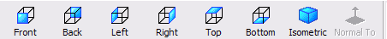

Dosya açmak, kaydetmek, yazıcıdan çıktı almak ve e-mail göndermek.
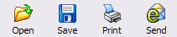

Kullanıcı ara yüzü ikonu. Tıklayarak sol tarafta bir pencere açılır.
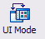

Yardım ikonu. İngilizce yardım menülerine ulaşılabilir.
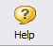

Nesneyi tam ekran yapmak, belirlenen bir alana yakınlaşmak, dinamik yakınlaşmak uzaklaşmak, döndürmek ve taşımak için ikonlar.
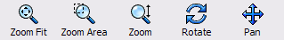

Nesneyi renkli yada siyah beyaz gösteren ikon. 3 boyutlu gösteren ikon. Nesne seçmeyi sağlayan ikon.
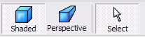

ilk açılış konumuna gider.
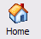

Bu ikon alan, hacim ve ağırlık bilgilerine ulaşmayı sağlar.
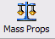

İleri geri alma ve otomatik izleme
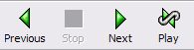

Standart görünüşler
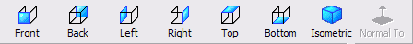

Plakaları sol tuşa basarak istediğiniz yere taşımanızı sağlar. Plaka üzerine çift tıklayarak, yeri değiştirilen parça, orijinal yerine getirilebilir. ikonu tıklandığında tüm yeri değiştirilen tüm parçalar orijinal yerine döner.
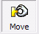

izin verildiyse parçalar üzerinden ölçü alınmasını sağlar.
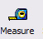
Açılan pencereden, yüzey seçme, kenar seçme, nokta seçme ve delik seçme seçeneklerinden istenilen işaretlenir.
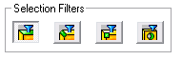

Kesit görünüş almayı sağlayan ikon. Hangi düzlemde kesit alacağınızı seçiniz.
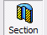

UI Mode ikonuna basıldığında, sol tarafta açılan pencereden, istenilen parça üzerine sağ tuşla tıklanarak görünmez ya da şeffaf hale getirilebilinir.

Explode ikonuna basılarak, patlatılmış demonte görünüş izlenebilir.
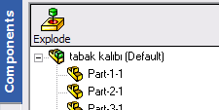

Markup menüsü ile, daha önceden hazırlanmış notları, üzerine tıklandığında görülür.
Yeni notlar eklenebilir.

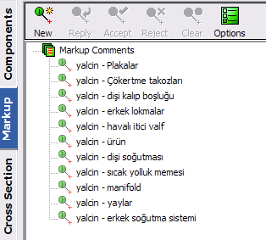

Animation menüsü, daha önceden hazırlanmış ve kaydedilmiş animasyonları izlemenizi sağlar.

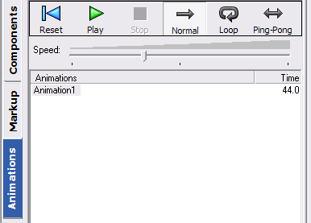

eDrawings’den bir görünüş…
